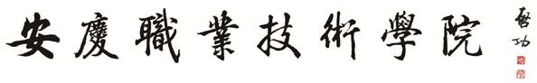

**教师个人职业发展规划书**

**（2021年-2025年）**

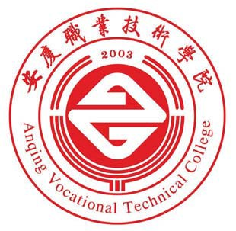

**学院（部）：**

**姓 名：**

|  |  |  |  |  |  |  |  |  |  |  |
| --- | --- | --- | --- | --- | --- | --- | --- | --- | --- | --- |
| **一、基本信息** | | | | | | | | | | |
| **姓名** |  | | | **性别** |  | **出生**  **年月** |  | | **政治**  **面貌** |  |
| **所在部门**  **及岗位** |  | | | | **学历**  **学位** |  | **毕业学校及**  **专业** | |  | |
| **进校时间** |  | | | | **联系**  **电话** |  | **所属教学团队** | |  | |
| **专业技术职称** |  | | | | **职业资格** |  | **双师型级别** | |  | |
| **学习与工作简历** |  | | | | | | | | | |
| **获奖情况** |  | | | | | | | | | |
| **二、职业发展目标** | | | | | | | | | | |
| **职业发展方向**  （划√，可多选） | | **教学型**[ ]（如：教授课程、教学工作量及教学质量考核、教改课题、教研教改成果获奖、进修、学历学位提升、指导青年教师、指导竞赛获奖情况等）  **科研型**[ ]（如：发表论文/作品、研究项目、著作或教材、教师科研获奖、专利/知识产权）  **管理型**[ ]（含行政管理、教学管理、学生管理等）  **社会服务与推广型**[ ]（如：面向社会的培训与讲座、技术服务与指导、校区合作产教融合项目、挂职锻炼、招生宣传等） | | | | | | | | |
| **职业发展目标**（如职称晋升、教科研成果、学历学位提升、社会服务等） | |  | | | | | | | | |
| **三、具体实施措施** | | | | | | | | | | |
| **年度** | | | **具体措施** | | | | | | | |
| **2021年** | | |  | | | | | | | |
| **2022年** | | |  | | | | | | | |
| **2023年** | | |  | | | | | | | |
| **2024年** | | |  | | | | | | | |
| **2025年** | | |  | | | | | | | |
| **四、评估调整意见** | | | | | | | | | | |
| **年度** | | **二级院（部）意见** | | | | | | **教师发展中心意见** | | |
| **2021年** | | **完成度：**  **建议：**  **年 月 日** | | | | | | **年 月 日** | | |
| **2022年** | | **完成度：**  **建议：**  **年 月 日** | | | | | | **年 月 日** | | |
| **2023年** | | **完成度：**  **建议：**  **年 月 日** | | | | | | **年 月 日** | | |
| **2024年** | | **完成度：**  **建议：**  **年 月 日** | | | | | | **年 月 日** | | |
| **2025年** | | **完成度：**  **建议：**  **年 月 日** | | | | | | **年 月 日** | | |